{Lesson: Community Safety video title: community_safety_teen}
Script | On Slide Text | Animation Notes
[>>1]Hallo! Dit is goed om jou weer te sien! Die kursus gaan oor hoe om jou tiener veilig en gesond te hou en vandag leer ons oor gemeenskapsveiligheid.  Een manier om jou tiener veilig te hou, is om 'n veiligheidskaart saam met hulle te maak. Saam kan julle die veilige en onveilige plekke in julle gemeenskap identifiseer.  Hier is drie stappe om jou te help om julle veiligheidskaart saam met jou tiener te skep:  [>>2]Teken[pause],[>>3] besluit[pause], en  [>>4]bespreek.  Kom ons leer meer saam!  [<<all] | [1]Gemeenskapsveiligheid  [2]TEKEN  [3]BESLUIT  [4]BESPREEK | {cues for on-screen text animation: >> means enter Left to right  << means exit right to left. Please time with speech as indicated.}
[>>1]Die eerste stap is om te TEKEN.  Teken saam met jou tiener 'n padkaart van julle gemeenskap. Sluit al die hoofplekke, soos [2] jou huis, skool, strate, winkels, en enige ander plekke wat jy en jou tiener besoek, in.  [<<all] | [1]TEKEN  [1]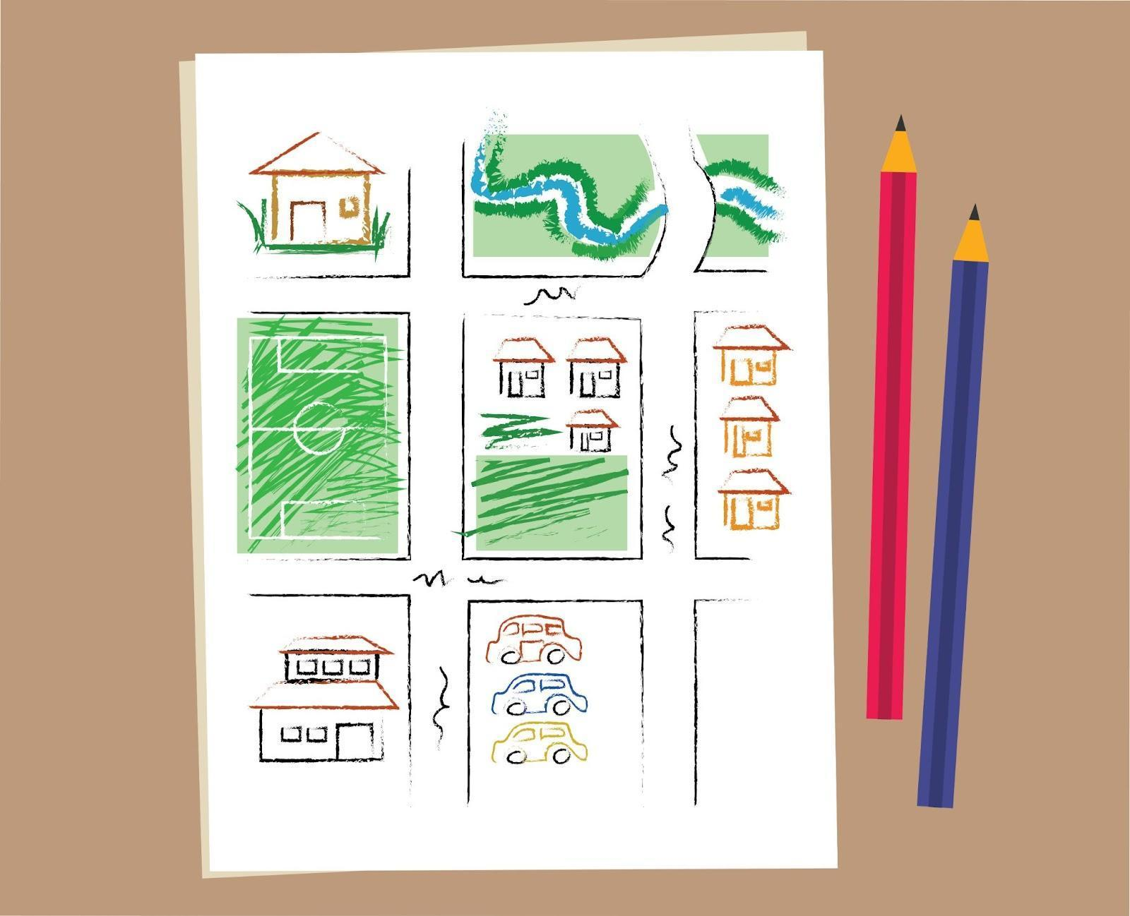 | {Begin with blank sheet (add white overlay over the drawing to show blank sheet of paper). At [2] the white shape fades out and reveals the drawing in the community_safety_draw. See reference video for example. }
[>>1]Die volgende stap is om te BESLUIT.  Praat met jou tiener oor die plekke op jou padkaart en besluit of hulle veilig is of nie. Onthou, laat jou tiener toe om hulle gedagtes te deel en luister na hulle. Hulle weet dalk meer as wat jy dink oor waar dit veilig of onveilig is! Wanneer julle besluit het watter plekke veilig is vir jou tiener,[>>2] teken 'n sirkel om hulle. Deurkruis dan enige plekke wat nie vir tieners veilig is nie. | [1]BESLUIT | {Begin with community_safety_draw on screen. Overlay community_safety_decide on [2]}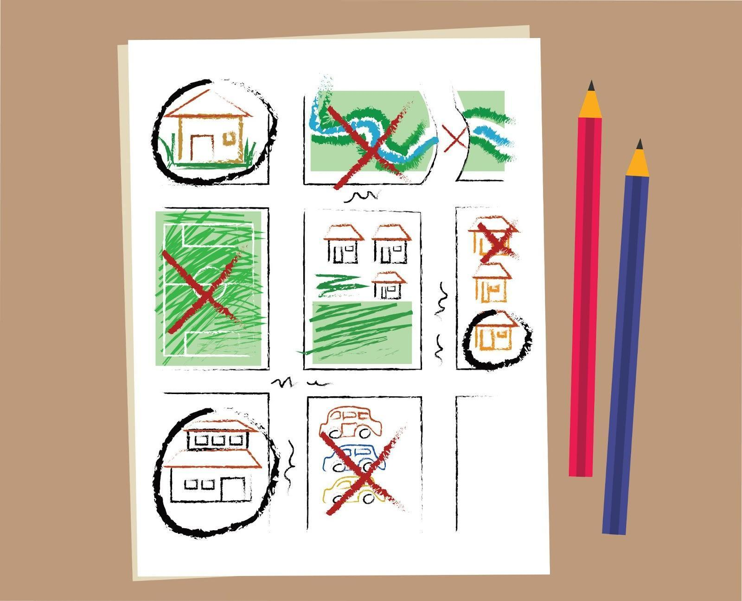
[>>1]Die finale stap is om te BESPREEK.  Soms bevind ons onsself in die moeilikheid. Bespreek waar jy en jou tiener tydens 'n krisis ondersteuning kan kry. Dit kan by die huis, skool, 'n polisiestasie of 'n kliniek wees. [>>2] Merk hierdie plekke met 'n ster duidelik op jou padkaart.  [<<all] | [1]BESPREEK | {Begin with community_safety_decide. Overlay community_safety_discuss on [2]}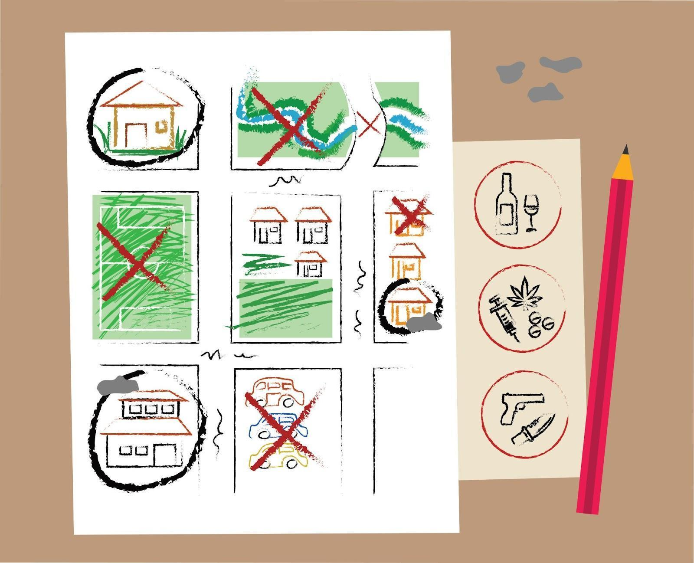
[>>1]Onthou, die drie wenke om 'n gemeenskapsveiligheidskaart te skep is  [>>2]teken, [pause][>>3] besluit[pause] [>>4]en bespreek.  Om oor veiligheid met jou tiener te praat, is 'n klein manier om 'n groot verskil te maak. Herinner hulle daaraan dat hulle jou van enige onveilige situasie kan vertel sonder dat jy kwaad sal word. Dit sal jou help om vertroue met jou tiener te bou.  [<<1-4, >>5]  Jou tuisaktiwiteit is om 'n gemeenskapveiligheidskaart saam met jou tiener te skep. Het jy vandag tyd om dit te doen? | [1]Gemeenskapsveiligheid  [2]TEKEN  [3]BESLUIT  [4]BESPREEK  [5]Tuisaktiwiteit:  [5]Skep 'n gemeenskapsveiligheidskaart saam met jou tiener

{Lesson: Respond to Crises video title: crises_teen}
Script | On Slide Text | Animation Notes
[>>1]Welkom terug! Vandag leer ons hoe om teenoor jou tiener in 'n krisis te reageer.  Wanneer ons tieners iets deel wat vir hulle baie moeilik of ontstellend is, moet ons onthou om kalm te bly, te luister en oop te wees sodat hulle ondersteun kan voel.  Hier is 'n paar goed wat jy kan doen om jou tiener te ondersteun wanneer hulle iets moeilik met jou deel:  [>>2]haal asem, [pause][>>3]luister,[pause][>>4] reageer [pause][>>5] en troos.  Kom ons leer saam meer oor hierdie stappe. [<<all] | [1]Reageer op Krisisse  [2]HAAL ASEM  [3]LUISTER  [4]REAGEER  [5]TROOS
[>>1] Die eerste stap is om asem te haal. [>>2]Bly kalm. Vra jouself: "Wat het my tiener nou nodig?"  Alhoewel ons aanvanklik dalk bekommerd, angstig of selfs kwaad mag voel, is dit belangrik om kalm te bly en in die oomblik vir jou tiener daar te wees.  [<<1,2]  [>>3]] Volgende, luister. [>>4]Vra jou tiener wat aangaan en laat hulle deel wat hulle nodig het... Let op na wat hulle voel en vertel hulle wat jy opmerk, sodat hulle gehoor kan word. Onthou om vir jou tiener te sê dat jy daar is vir hulle en hulle liefhet.  [<<3,4]  [>>5]Die derde stap is om te reageer. [>>6]Wat kan dalk in die situasie help? Jy mag dalk jou tiener moet help om oor hulle gevoelens te praat of hulle fokus herlei. Of jy mag dalk onmiddellike aksies bespreek om hulle te help. Jy kan later, indien nodig, gevolge gee.  [<<5,6]  [>>7]Laastens, troos jou tiener.[>>8] Dit kan moeilik wees om jou tiener ontsteld of verward te sien, maar daar is baie wat jy kan doen om hulle te ondersteun. Hulle het nodig dat jy hulle in moeilike situasies aanvaar en troos bied.  [<<7,8] | [1]HAAL ASEM  [2]Bly kalm.  [3]LUISTER  [4]Vra jou tiener wat aangaan.  [5]REAGEER  [6]Wat kan jou tiener op hierdie oomblik help?  [7]TROOS  [8]Troos jou tiener.
[>>1]Onthou, jy kan altyd aan ParentText HELP tik om 'n lys van kontakte vir krisisondersteuning in jou gemeenskap te ontvang. Hulle mag dalk in staat wees om te help. [<<1] | HELP | {[1]Overlay image help_template}
[>>1]Dit kan moeilik wees om jou tiener ontsteld of verward te sien, maar onthou dat daar baie is wat jy kan doen om hulle in 'n moeilike tyd te ondersteun. Jy kan dit doen, jy is so 'n wonderlike ouer!  [>>2-5]  Volg hierdie stappe wanneer jou tiener iets moeilik deel. Om jou tiener deur 'n krisis te ondersteun, sal hulle ook leer hoe om ander in moeilike tye te ondersteun.  [<<all] | [1]Reageer op Krisisse  [2]HAAL ASEM  [3]LUISTER  [4]REAGEER  [5]TROOS
[>>1]Vir jou tuisaktiwiteit, [>>2] vind 'n kalm tyd om met jou tiener te praat oor moontlike krisisse wat kan gebeur.[>>3]Bespreek wat om te doen indien dit gebeur.[>>4] Herbesoek die Kaartaktiwiteit om ander bronne van ondersteuning in die gemeenskap te identifiseer. [>>5] En bedank jou tiener vir die tyd wat hulle geneem het om daaroor te praat.  Het jy tyd om dit vandag te doen? | [1]Tuisaktiwiteit:  [2] Praat met jou tiener oor moontlike krisisse.  [3] Bespreek wat om te doen indien dit gebeur.  [4] Herbesoek die gemeenskapsveiligheidskaart en identifiseer ander bronne van ondersteuning in die gemeenskap.  [5] Bedank jou tiener. | {Animate sentences to script either as bullets or in paragraph form. Overlay community_safety_discuss on [3]  If there is not space to have [2]-[5] on screen together, bring in [2] and [3] as indicated, then exit before bringing in [4] and [5].}

{lesson: Prevent Sexual Violence video title:sex_violence_teen}
Script | On Slide Text | Animation Notes
[>>1]Welkom terug! Dit is wonderlik om jou weer te sien.  In vandag se les leer ons oor die voorkoming van seksuele geweld. Dit kan moeilik wees om te dink aan jou tiener wat in 'n gevaarlike situasie is, maar om hulle realiteit en potensiële risiko's te verstaan, help ons om hulle veilig te hou.  Ons kan ons tieners help om in gevaarlike situasies hulle gedagtes en stemme te gebruik om hulle veilig te hou. Dit maak 'n groot verskil!  In 'n gevaarlike situasie, mag ons dalk nie weet wat om te doen nie en kan vries of in woede reageer - dit is normaal. Hierdie vaardighede kan help om jou en jou tiener veilig te hou: [>>2]ken dit,[>>3]sien dit, [>>4] en sê dit.  Kom ons verken hulle saam.[<<all] | [1]Voorkom Seksuele Geweld  [2]KEN DIT  [3]SIEN DIT  [4]SÊ DIT
[>>1] Eerste. ken dit. Ken die verskil tussen gesonde en ongesonde verhoudings. [>>2}Onthou, as jy aangeval word, is dit nooit jou skuld nie. Jy is geregtig daarop om te sê en doen wat nodig is om veilig te bly en weg te kom - moenie bekommerd wees oor wat ander dink nie. Jy is sterk en kragtig en verdien om verdedig te word.[<<1,2]  [>>3] Volgende, sien dit. [>>4}Wanneer iemand jou (of iemand anders) ongemaklik laat voel met wat hulle sê of doen, is dit nooit reg nie! Ons almal het die reg om veilig te voel, veral by die huis. Volg jou intuïsie. Wanneer jy met woorde of aksies aangeval word, is jou doelwit om weg te kom.  [<<3,4]  [>>5] Derde, sê dit. Jou stem kan baie aanvalle stop. [>>6] Wees duidelik, selversekerd, en direk. [>>7]Praat deur jou stem, lyftaal, en oogkontak te gebruik. As jy nie veilig voel nie, kan jy doen wat nodig is om weg te kom.  [<<6,7]  Om jou stem te gebruik kan verskillend lyk in verskillende situasies. Jy kan skreeu [>>8]"Nee!", [>>9]]roep vir hulp,[>>10] snaaks optree om die aanvaller te verwar,[>>11] of onderhandel.  [<<8-11]  [>>12]Hier is 'n paar goed wat jy kan sê of skreeu om 'n moeilike situasie te vermy:  "Ek sal die polisie bel as jy weer aan my raak."  "Moenie aan my boud raak nie!"  "Geen ry geleentheid vir my nie, dankie! Laaste keer wat ek 'n ry geleentheid gekry het, het ek opgegooi!"  "Ek sal vir jou my telefoon gee as jy my laat gaan."  [<<12]  [>>3]Dink wat jy kan doen in die voorbeelde van hierdie les. Daar is geen verkeerde antwoord nie! | [1]KEN DIT  [2]Weet dat dit nie jou skuld is nie.  [3]SIEN DIT  [4]Herken wanneer jy onveilig is.  [5]SÊ DIT  [6] Wees duidelik, selversekerd, en direk.  [7] Gebruik jou stem, lyftaal, en oogkontak.  [8] "NEE!"  [9] Roep vir hulp  [10]Tree vreemd op  [11] Onderhandel  [13] Wat sal jy doen? | {[8] add a megaphone icon overlaid inline with the text ( after text) to emphasise shouting}  {[12] add emoji or simple line graphic icons/images to illustrate the sentence. Forexample, a blue police light or police car for sentence 1 which talks about the police}
[1]Indien iemand jou seermaak, onthou dit is nooit jou skuld nie. [2]Vra iemand wat jy vertrou vir hulp, en maak seker jou tiener weet hulle kan jou enige iets vertel, sodat julle saam 'n oplossing kan vind.  [<<all] | [1]Dit is nie jou skuld nie.  [2]Vra 'n betroubare volwassene vir hulp | {keep [5] up}
[>>1]Onthou, jy kan altyd help tik aan ParentText om 'n lys van kontakte in jou gemeenskap vir krisisondersteuning te ontvang. Hulle mag dalk in staat wees om te help.[<<1] | HELP | {[1]Overlay image help_template}
[>>1,2]Jou tuisaktiwiteit is om saam met jou tiener die les te herhaal, sodat julle voorbereid kan wees. Om die les te herhaal tik "VOORKOM." Kan jy dit vandag doen? | [1]Tuisaktiwiteit: [2]Tik "VOORKOM" en herhaal die les saam met jou tiener.

{Lesson:Knowing Basics of Online Safety video title: online_safety_teen}
Script | On Slide Text | Animation Notes
Hallo daar! Vandag se les gaan oor hoe om jou tiener veilig te hou aanlyn.  Tieners spandeer baie tyd aanlyn. Om verbind te wees help hulle om positief te bly en meer te leer, maar daar is ook sommige risiko’s en gevare. Om jou tiener veilig te hou aanlyn is 'n belangrike stap om hulle deel van die digitale wêreld te maak.  Wanneer dit kom by aanlyn-veiligheid, is daar vier wenke wat jy in gedagte moet hou:  [>>2]leer,  [>>3]beskerm,  [>>4]bou gewoontes,  [>>5]en bou vertroue.  Daar is so baie om te deel, dat ons aanlyn-veiligheid oor twee lesse sal dek.  [<<4,5]Vandag, hersien ons die wenke [pause] leer [pause] en beskerm.  Die volgende les sal [pause] bou gewoontes [pause] en bou vertroue dek.  Kom ons begin.  [<<all] | [1]Ken Basiese Aanlyn-Veiligheid  [2]LEER  [3]BESKERM  [4]BOU GEWOONTES  [5]BOU VERTROUE | {Please refer to example video for additions of icons. }
[>>1]Eerste, leer die gevare van aanlyn wees:  [>>2]INHOUD: Jou tiener mag dalk op skadelike inhoud afkom of inhoud wat jy as onvanpas vir hulle beskou, soos geweld, aggressiewe taal, of pornografie. [<<2]  [>>3]KONTAK: Volwassenes mag voorgee om tieners te wees en vra vir seksuele foto’s of om met jou tiener deur 'n aanlyn platform te ontmoet.[<<3]  [>>4]GEDRAG: Soms, kan tieners of vreemdelinge dinge wat seermaak aanlyn sê of doen.[<<4,5] | [1]LEER:  - [2]Inhoud  - [3]Kontak  - [4]Gedrag
[>>1]Volgende, beskerm. Hou jou tiener veilig aanlyn.  [>>2]Praat met jou tiener oor watter toepassings en webwerwe veilig is en watter nie. Maak seker om te bespreek hoekom dit nie is nie! [<<2]  [>>3]Help jou tiener om te leer hoe om sterk wagwoorde te skep om hulle toestelle te beskerm. [<<3]  [>>4]Vertel vir jou tiener dat hulle persoonlike inligting privaat moet hou, insluitend foto’s of video’s van hulself. Wat aanlyn gaan, bly aanlyn![<<1,4] | [1]BESKERM  - [2]Praat met jou tiener oor veilige toepassings  - [3]Help jou tiener leer oor sterk wagwoorde  - [4]Praat met jou tiener oor wat privaat gehou moet word
[1]In die volgende sessie, sal ons verder oor aanlyn-veiligheid leer. Vandag, is jou[<<1>>2]tuisaktiwiteit om jou tiener te vra wat hulle doen om veilig te bly aanlyn. Jy mag dalk vind dat hulle klaar oor aanlyn-veiligheid dink. Prys jou tiener vir enige pogings wat hulle maak. Kan jy vandag met jou tiener praat? | [1]Ken Basiese Aanlyn-Veiligheid  Leer ✅  Beskerm ✅  Bou Gewoontes  Bou Vertroue  [2]Tuisaktiwiteit:  Vra jou tiener wat hulle doen om veilig te bly aanlyn

{Lesson: Build Habits and Trust Online video title: habits_online_teen}
Script | On Slide Text | Animation Notes
[>>1]Welkom terug by ParentText ! Hierdie les bou op ons kennis oor hoe om ons tieners veilig te hou aanlyn.  Om jou tiener veilig te hou aanlyn is 'n belangrike stap om hulle deel van die digitale wêreld te maak.  [>>2,3,4,5]Jy het klaar maniere geleer hoe om jou tiener aanlyn te beskerm met [<<2]leer en [<<3]beskerm in die vorige les.  Vandag se lesse is bou gewoontes en bou vertroue.  Is jy reg om te begin?[<<all] | [1]Bou Gewoontes en Vertroue Aanlyn  [2]LEER  [3]BESKERM  [4]BOU GEWOONTES  [5]BOU VERTROUE | {Please refer to example video for additions of icons. }
[>>1]Die volgende stap is bou gewoontes. Skep veilige aanlyn-gewoontes by die huis.  [>>2]Beplan telefoonvrye tye in jou huis, soos tydens etes, huiswerk, of in die bed.  Stel limiete op die hoeveelheid tyd wat jou tiener aanlyn spandeer.  [3]Skep reëls met jou tiener oor met wie hulle aanlyn mag gesels. Die is die veiligste om net met mense te praat wie hulle ken. Hulle moet nooit persoonlike inligting in 'n kletskamer of met vreemdelinge deel nie.  [>>4]Voordat jy vorms invul wat vir persoonlike inligting vra, maak seker dat die webadres begin met https://. Webwerwe wat begin met http:// mag dalk nie veilig wees nie.[<<4]  [>>5]Vir ouer tieners, kan jy hulle help om sterk wagwoorde vir hul rekeninge te skep. Goeie wagwoorde is:  [pause][6] lank  [pause] [7]gebruik nie ooglopende persoonlike inligting soos jou naam of verjaarsdag nie;  [pause][8] en sluit hoof- en kleinletters, syfers en simbole in.[<<5-8]  [>>9]Vertel vir jou tiener om nie op opwipboodskappe te klik wat hulle vra om iets af te laai of vir iets te betaal nie. | [1]BOU GEWOONTES  [2]Beplan telefoonvrye tye in jou huis  [3]Skep reëls met wie hulle aanlyn mag praat  [4]Kontroleer webadresse  https://  http://  [5]Gebruik Sterk Wagwoorde:  [6]Lank  [7]Moenie persoonlike inligting insluit nie  [8]MOET hoof- en kleinletters, syfers en simbole insluit  [9] Wees versigtig vir opwipboodskappe | {Animate password details to explain better. See reference Video}
[>>1]Laastens, BOU VERTROUE met jou tiener  [>>2]Kyk saam na die webwerwe, sosiale media, speletjies en toepassings wat hulle gebruik.  [>>3]Vra vrae - dit help jou om meer oor jou tiener se belangstellings te leer!  [>>4]As julle iets kommerwekkend saam teëkom, praat daaroor met jou tiener. [>>5]As jy ondersteuning nodig het, tik HELP nadat jy vandag se les voltooi het of enige tyd wanneer jy ekstra ondersteuning nodig het.  [>>6]Vertel vir jou tiener dat hulle 'n volwassene moet inlig as hulle bang, onveilig of ontsteld voel oor iets aanlyn.  Leer jou tiener dat as 'n vreemdeling geskenke, soos virtuele munte, aanbied in ruil vir foto’s en persoonlike inligting, en hulle vra om dit geheim te hou, hulle dit vir jou moet vertel. | [>>1]BOU VERTROUE  [2]Kyk saam na die webwerwe, sosiale media, speletjies en toepassings wat jou tiener gebruik  [3]Vra vrae  [4]Praat saam oor dinge wat julle bekommerd maak  [6]Vertel vir jou tiener as hulle bang of onveilig voel, dat hulle vir 'n volwassene moet vertel | {[5]Overlay image help_template}
[>>1]Net soos jy jou tiener in die werklike wêreld veilig hou, moet jy ook seker maak dat hulle in die digitale wêreld veilig is. Deur hierdie stappe te volg, kan jy hulle beskerm en seker maak dat hul aanlyn-tyd veilig is, sodat hulle dit kan bly gebruik om te leer. Jy doen goed!  [<<1]  [>>2] Hier is iets wat jy vandag saam met jou tiener kan doen om seker te maak hulle bly veilig aanlyn:  [>>3]  Eerste, praat met jou tiener oor hoe hulle die internet en toestelle op 'n veilige manier kan gebruik.  [>>4]  Volgende, praat dan oor watter webwerwe of toepassings onveilig kan wees. Bespreek hoekom.  [>>5]  Laastens, prys jou tiener vir hoe goed hy of sy met die internet is!  Kan jy en jou tiener vandag hierdie taak voltooi? | [1]Bou Gewoontes en Vertroue Aanlyn  [2]Tuisaktiwiteit  [3]Praat met jou tiener oor hoe hulle die internet en toestelle op 'n veilige manier kan gebruik.  [4]Praat oor watter webwerwe of toepassings onveilig kan wees en hoekom?  [5]Prys jou tiener vir hoe goed hulle die internet veilig gebruik!

